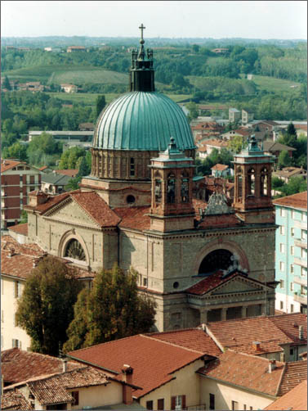 | 8° stazione:  Gesù consola le donne di Gerusalemme

Lo seguiva una gran folla di popolo e di donne che si battevano il petto e facevano lamenti su di lui. Ma Gesù, voltandosi verso le donne, disse: “Figlie di Gerusalemme, non piangete su di me, ma piangete su voi stesse e sui vostri figli. Ecco, verranno giorni nei quali si dirà: Beate le sterili e i grembi che non hanno generato e le mammelle che non hanno allattato.
Allora cominceranno a dire ai monti: Cadete su di noi! E ai colli: Copriteli! Perché se trattano così il legno verde, che avverrà del legno secco?”

